1.Les Australopithèques : ce sont nos plus lointains ancêtres qui
marchaient sur leurs deux jambes. Ils se déplaçaient en petits groupes
à la recherche de nourriture.
3 millions 2 millions 1 million 200000 100000
2. les Homo habilis ou
« les hommes habiles »
ce sont les premiers représentants
de notre famille les « Hommes » .
Ils chassaient les grands mammifères, Ils fabriquaient des outils en pierre et construisaient des abris en branchages.
(taille de ces hommes : 1 m40)
Les Homo erectus
ils ont amélioré les outils en pierre pour couper, broyer, percer, fendre... Ils ont taillé les premiers « bifaces » et de longs pics en bois qu'ils utilisaient pour se défendre des animaux sauvages.
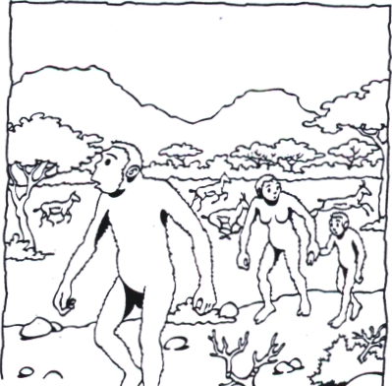
4 millions
35000
Aujourd'hui
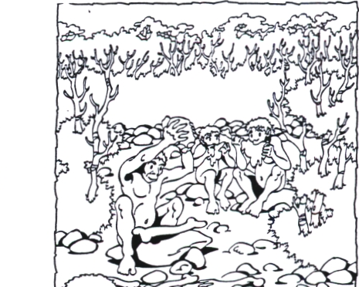
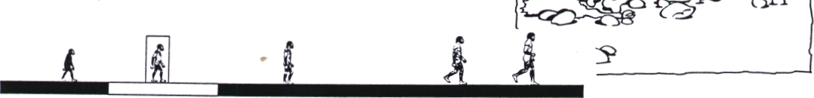
.millions
3 millions
2 millions
1 million
200000
100000
35 000
Aujourd'hui
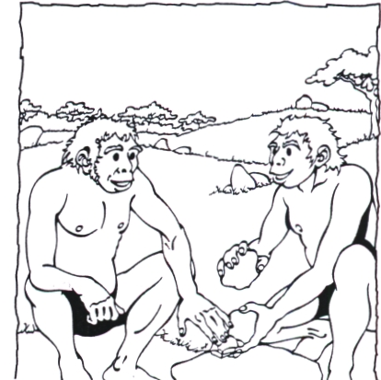
La préhistoire

